PHP Tutorial

Version 1.0
تاريخ | نسخه | توضيحات | نويسنده
24/02/1387 | Version 1.0 | بررسي جنبه‌هاي مختلف استفاده از PHP | امين محمد قرباني  ناصر صفري‌نيا
فهرست
1. مقدمه 1
1.1 هدف 1
1.2 تاريخچه 2
2. ويژگي‌ها 3
2.1 Platform 3
2.2 IDE 3
2.3 محيط گزارش‌گيري 3
2.4 ORM 3
2.5 Source Encrypting 4
3. دلايل عدم استفاده از PHP 4

مقدمه

هدف
هدف از توليد اين سند بررسي قابليت‌هاي PHP به عنوان محيط پيشنهادي توسعه سيستم جامع غدير_حضور و غياب مي‌باشد.

تاريخچه
PHP/FI در سال 1995 توسط Rasmus Lerdorf ايجاد شد. Rasmus يک نسخه پياده‌سازي C از آن را که قابليت اتصال به پايگاه‌داده و توليد Web App هاي ساده را دارا بود، تهيه نمود. سپس پروژه خود را به صورت open source ارائه کرد تا ديگران از آن بهره‌مند شوند و به همراه تصحيح bugها، آن را گسترش دهند. PHP/FI مخفف Personal Home Page/ Forms Interpreter است که شامل برخي از قابليت‌هايي است که امروزه به عنوان PHP شناخته مي‌شود. PHP داراي متغيرهايي به سبک Perl و شامل مفسر خودکار تگ‌هايي که به صورت embedded در ميان تگ‌هاي HTML قرار دارند، مي‌باشد.
در سال 1997 ، PHP/FI 2.0 به عنوان دومين ويرايش پياده‌سازي شده به زبان C عرضه شد.در همان سال دو دانشجو به نام‌هاي Andi Gutmans و Zeev Suraski بعد از نااميد شدن از PHP/FI 2.0 در پياده‌سازي پروژه دانشگاهي خود (پروژه تجارت الکترونيک) شروع به بازنويسي کامل PHP نمودند. همکاري Andi، Rasmus و Zeev منجر به شروع توليد جانشيني براي PHP/FI 2.0 با عنوان PHP 3.0 شد، که در June سال 1998 منتشر گرديد. ويژگي‌هايي مانند پشتيباني از کد نويسي شي‌گرا، امکان ارتباط و استفاده از پايگاه‌داده‌ها و پروتکل‌هاي مختلف نقطه‌ي تمايز اين ويرايش با نسخه‌هاي قبلي بود. حجم تفاوت‌هاي اين نسخه باعث تغيير در عبارت مخفف PHP به Hypertext Preprocessor گرديد.
موتور جديد PHP با نام Zend Engine (که از حروف اول اسم‌هاي Zeev و Andi تشکيل شده است) در اوايل سال 1999 منتشر گرديد. PHP 4.0 بر اساس اين Engine و مجموعه‌اي از ويژگي‌هاي جديد در ماه May سال 2000 منتشر شده بود، بنا نهاده شد.
PHP 5 در سال 2004 بعد از مدت زيادي توسعه و pre_release هاي متعدد ، منتشر گرديد.
PHP به عنوان عضو اصلي بسته LAMP
(Linux+Apache+MySql+ (PHP, Perl, Python)) به منظور توليد صفحات پوياي وب توصيه مي‌شود.

ويژگي‌ها

Platform
PHP به عنوان يک پروژه Open source از آغاز براي استفاده در سيستم‌عامل‌هاي Open Source طراحي شده بود.حضور PHP در بسته LAMP در کنار Linux، Apache و MySql آن را گزينه‌ اول توليد صفحات وب تحت Linux نموده‌ است. از طرفي بسته‌هاي موجود WAMP (http://en.wikipedia.org/wiki/Comparison_of_WAMPs) امکان استفاده از اين زبان را براي توسعه برنامه‌هاي تحت وب برروي سکوي Windows ممکن ساخته است.

IDE
IDE هاي Open Source زيادي براي PHP وجود دارد.اما محيط‌هايي که بيشترين امکانات (محيط RAD، Encrypt نمودن کده و ...ا) را مجتمع نموده‌اند، IDE هاي تجاري Zend studio for Eclipse و Delphi for PHP مي‌باشند.

محيط گزارش‌گيري
ابزارهاي گزارش‌گيري open source به منظور توليد گزارشات ساده‌ي HTML و تبديل آنها به فرمت‌هاي مختلف وجود دارد.کاملا مشخص است که اين ابزارها به صورت جداگانه و غير مجتمع با IDE قابل دسترسي است.

ORM
پروژه Propel (http://propel.phpdb.org) به عنوان پر استفاده‌ترين ORM براي PHP 5 شناخته مي‌شود.اين پروژه open source بوده و تحت سيستم‌عامل Linux قابل دسترسي است.پروژه‌هاي open source مختلفي مانند Doctrine (http://www.phpdoctrine.org) بر روي سرورهاي پروژه‌هاي متن باز وجود دارند که در حجم کاربرد و پشتيباني در سطح پايين‌تري از Propel قرار دارند. تعدادي از ORM هاي موجود براي PHP در زير ليست شده اند:
- CoughPHP يک ORM متن‌باز براي PHP5 شامل code generation مي‌باشد.
- ORMer يک ORM متن‌باز
- SilverStripe يک ORM بر اساس PHP5، تحت ليسانس BSD
- Junction، متن‌باز، توسط MIT
- ezPDO يک راه‌حل ساده براي ORM در PHP و Data Persistence

Source Encrypting
IDE هايي مانند Zend Studio امکاناتي به منظور encrypt کردن سورس فايل‌هاي PHP در اختيار مي‌گذارند. SourceGuardian PRO for PHP يکي ديگر از ابزارهاي PHP Encoder است.هر دو محصول فوق تجاري هستند، يکي ديگر از encoder هاي پراستفاده PHP Obfuscator(POBS) است که به صورت open source ارائه مي‌شود ( http://www.seocompany.ca/software/free-encryption-software.html) و نياز به نصب module خاصي بر روي سرور ندارد.

دلايل عدم استفاده از PHP
PHP به عنوان يک زبان مفسري پيشنهاد مناسبي براي توليد صفحات پوياي وب است، استفاده از PHP و MySql تا حد قابل قبولي سرعت بازيابي اطلاعات را در سطحي بالاتري از رقيبان قرار مي‌دهند.با اين وجود استفاده از PHP در يک Web Application که نياز به ثبت اطلاعات و انجام محاسبات فراوان بر روي داده‌ها دارد به دليل ماهيت مفسري و همچنين توانايي پايگاه‌داده پيش‌فرض آن(استفاده از پايگاه‌داده‌هاي ديگر به همراه PHP توصيه نمي‌شوند به دليل اينکه performance بازيابي داده‌ها که نقطه‌ي قوت PHP است را تحت الشعاع قرار مي‌دهد) توصيه نمي‌شود.
تنها همين دليل ذکر شده در جواب کساني که استفاده از PHP را در پياده‌سازي سايت هايي مانند Wikipedia و سازمان سنجش، دليل بر قابليت خارق‌العاده PHP براي استفاده در تمام کاربردها مي‌دانند، کافي به نظر مي‌رسد، زيرا همانطور که مشخص است، ماهيت سايت‌هاي ذکر شده نيز بيش هر چيز بازيابي اطلاعات مي‌باشد.(خصوصيت اصلي اين سايت‌ها که آنها را وادار به استفاده از PHP مي‌نمايد بازيابي اطلاعات است و اين به آن معني نيست که هيچگونه ثبت و حذف اطلاعات در آنها انجام نمي‌پذيرد)
همچنين توليد UI کاربر پسند در زمان کوتاه به منظور تسريع و تسهيل استفاده از امکانات برنامه‌هاي Standalone، تحت وب در برنامه‌هاي PHP با مشکلاتي روبرو است.
از طرفي استفاده از PHP براي افراد کم تجربه، به منظور پياده‌سازي يک Web Application بزرگ مقياس اکيدا توصيه نمي‌شود.دليل اين مطب مجتمع نبودن ابزارهاي مختلف مورد نياز براي يک پروژه بزرگ مقياس در IDE هاي موجود مي‌باشد.عدم وجود اين دست مجتمع‌سازي‌ها نياز به وجود توسعه‌گران با تجربه در زمينه‌هاي کاري مختلف، به منظور شناسايي ابزار مناسب و تسريع روند اضافه کردن ابزارهاي شناسايي شده به فرايند توليد پروژه را صد چندان مي‌سازد.
اينچنين به نظر مي‌رسد به منظور آماده‌سازي تيم توسعه‌گر براي توليد يک پروژه بزرگ مقياس با استفاده از بسته LAMP بايد چندين سايت متوسط و کوچک توسط گروه پياده‌سازي و استقرار يابد تا تجربه‌ي اوليه براي ايجاد پروژه حاصل شود.
دياگرام زير توسط InterAct Online در طي يک ماه نظر سنجي در مورد علل عدم انتخاب PHP توسط بازديدکنندگان تهيه شده است.

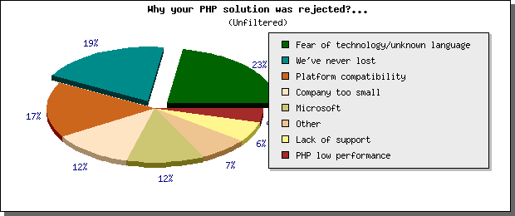

همانظور که مشاهده مي‌نمائيد بيشتر کاربران PHP را به دليل اينکه تکنولوژي ناشناخته‌اي است ترک مي‌نمايند.دومين دليل سازگاري در platform است.اين به آن معني است که مشتريان اغلب يک برنامه ASP يا يک سرور Windows دارند و حاضر به تغيير آن نيستند.
ما مايکروسافت را به عنوان يک دليل جدا بيان کرده‌ايم، زيرا دليل بسياري از کاربران براي رد راه حل‌هاي PHP است.
همچنين در مورد تکنولوژي‌هايي که جايگزين PHP مي‌شوند دياگرام زير موجود است.

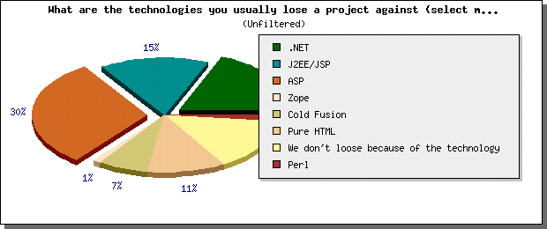

تکنولوژي هاي ارائه شده توسط SUN و مايکروسافت به عنوان قدرتمندترين رقيبان PHP مطرح مي‌شوند.

